МИНИСТЕРСТВО ОБРАЗОВАНИЯ ПРИМОРСКОГО КРАЯ
Краевое государственное автономное профессиональное образовательное учреждение «Дальнегорский индустриально-технологический колледж»

Студенческий квест
«СПО в регионе: что, где и как»

Составил: Шарыпов Сергей Геннадьевич
Обучающийся 4 курса по профессии
«Компьютерные сети»

Г. Дальнегорск 2022 г
Пояснительная записка
Повышение эффективности работы по популяризации профтехобразования через использование новых педагогических технологий, активных, интерактивных форм работы - первоочередная задача воспитательного процесса в образовательных организациях. Данный проект предназначен для содействия подросткам в области профориентации и направлен на повышение уровня готовности обучающихся к профессиональному самоопределению, созданию условий для развития коммуникативной, социально успешной личности и воспитание социальной компетентности.
В результате подготовки и проведения игры у участников будут формироваться следующие навыки:
-развитие базовых ценностей, традиций на основе изучения профессиональных интересов региона;
- умение работать и действовать индивидуально и в коллективе;
- знание своих прав и обязанностей и умение их использовать;
- умение принимать и защищать свои решения;
- готовность к участию в общественных делах;
- готовность к образованию;

Порядок проведения профориентационного квеста
«СПО в регионе: что, где, как»

1. Общие положения
1.1. Настоящий Порядок определяет условия проведения Квеста «СПО».
2. Краткое описание игры
2.1. Квест (с англ. Quest — «поиск, поиск приключений») – командная игра. Квес -это цепочка заданий, связанная между собой определённой тематикой, общей целью;
2.2. Игра включает в себя движение по маршруту, на котором расположены игровые станции (9 игровых станций).
2.3. На каждой станции команде будут предложены задания различного характера – творческие, логические и на физическую выносливость;
2.4. Побеждает команда, прошедшая маршрут за наименьшее количество времени и справившаяся правильно со всеми заданиями.
3. Основные цели и задачи игры
3.1. Целью Квеста является:
- привлечение внимания к изучению профессий;
- осознание значимости получаемой профессии/специальности;
-привлечение обучающихся к активной проектной, исследовательской, творческой деятельности в области профессионального самоопределения;
- мотивирование подрастающего поколения к труду и укрепление базовых ценностей, традиций на основе изучения профессиональных интересов города.
4. Организаторы конкурса
4.1. Общее руководство по проведению Квеста возлагается на Студенческий совет колледжа.
4.2. Непосредственная организация и проведение возлагается на Председатель студенческого совета колледжа.
5. Участники
5.1. Участниками Квеста являются школьные команды 9-11 классов;
5.2. В игре принимают участие 3 команды, состоящие из 6 человек.
5.3. Каждая команда должна иметь свое название и капитана.
5.4. Команда должна придумать для себя отличительные знаки (шарфы, косынки, футболки, эмблемы или др.).
6. Условия участия
6.1. К участию в Квесте допускается команда, состоящая шести человек.
6.2. Участники игры обязаны ознакомиться с данным положением, правилами Квеста и пройти инструктаж до начала игры.
6.3. Команды перемещаются по маршруту.
6.4. На каждой игровой станции команда должна быть в полном составе.
6.5. Участники несут личную ответственность за свою безопасность и здоровье во время проведения Квеста.
6.6. Квест организуется на следующих принципах:
- Принцип честной игры, соблюдаемый всеми Участниками Квеста и подразумевающий, что игроки умышленно не помогают и не мешают соперникам.
- Принцип самостоятельного разгадывания заданий каждой Командой, который соблюдают игроки.
7. Порядок проведения Квеста
7.1. В назначенное время состоится регистрация участников команды.
7.2. Проведение инструктажа для участников Квеста.
7.3. Фиксированное стартовое время каждой команды.
7.4. После выполнения стартового задания команда получает ориентир (в зашифрованном виде) - указатель, на место, в котором находится следующая игровая станция.
7.5. На игровой станции команду встречает Инструктор и предлагает выполнить задание, после выполнения которого, или по истечении определенного времени команда получает ориентир на следующую игровую станцию.
7.6. Процесс повторяется до тех пор, пока команда не придет к финишу.
7.7. Финишное время фиксируется после того, как команда в полном составе прибудет на последнюю - девятую игровую станцию и выполнит предложенное там задание.
7.8. После того как все команды соберутся на финише, организаторы Квеста подводят итоги и определяют команду победителей.
7.9. Победителем становится Команда, которая первая закончит прохождение всех этапов и наберет в оценочном листе наибольшее количество баллов.
8. Описание Игровых станций

№ | Название  Игровой  станции | Действия | Критерии оценивания | Инструктор
1 | «Начало»  (Колледж, фойе 1 этажа) | Из предложенных символов выбрать символ «ДИТК» и объяснить смысловое и цветовое значение изображения.  После выполнения задания инструктором дается краткая информация об учебной организации. | «5» - символ верно выбран и правильно объяснено его значение;  «4» - символ верно выбран, но смысловое значение объяснено не полностью;  «3» - символ верно выбран, но объяснения смыслового значения нет или оно неверное;  «2» - не выбран символ, жетон не получают | №1
2 | «Страницы истории»  (Арт – объект) | Расставить в хронологическом порядке данные по истории существования колледжа. | «5» - расставлено правильно  «4» - сделана одна ошибка  «3» - сделано две ошибки;  «2» - сделано три и более ошибок, жетон не выдаётся | №2
3 | «Вкусная»  (Пиццерия) | Ответить на предложенные тематические загадки.  Инструктор дает краткую характеристику профессии. | «5» - правильно отгаданы все 5 загадок;  «4» - правильно отгаданы 4 загадки;  «3» - правильно отгаданы  «2» - не отгаданы три и более загадок, жетон не выдается | №3
4 | «Красивая»  (Парикмахерская) | На предложенные слова составить четверостишие.  Инструктор дает краткую характеристику профессии. | «5» - составлено быстро и качественно, включает все пять слов;  «4» - составлено с одной ошибкой  «3» - составлено с двумя ошибками  «2» - составлено недостаточно качественно | №4
5 | «Автолечебница» (СТО) | Объяснить значение предложенных дорожных знаков.  Инструктор дает краткую информацию о профессиях. | «5» - ответили на 10 вопросов;  «4» - ответили на 8-9 вопросов;  «3» - ответили на 6-7 вопроса;  «2» - ответили до 5 вопросов; | №5
6 | «Горняцкая» (ДПМ) | Ответить на предложенные вопросы.  Инструктор дает краткую информацию о профессиях данного предприятия. | «5» - полный ответ  на предложенные вопросы.  «4» - неполный ответ на вопросы, не назвали 1-2 пункта.  «3» - неполный ответ на вопросы, не назвали 3-4 пункта.  «2» - неполный ответ, не назвали 5 и более пунктов | №6
7 | «Химическая» (БОР) | Ответить на вопросы.  Инструктор дает краткую информацию о профессиях данного предприятия. | «5» - полный ответ  на предложенные вопросы.  «4» - допущено 1-2 ошибки  «3» - допущены 3-4 ошибки.  «2» - допущено более 5 ошибок | №7
8 | «Спортивная» (колледж спортзал) | Прыжки на скакалке | «5» - прыгнули 60 раз и более  «4» - прыгнули 40 раз и более  «3» - прыгнули 20 раз и более  «2» - прыгнули 10 раз и более | №8
9 | «Конечная»  (колледж актовый зал) | Жетоны – это буквы, из которых нужно собрать окончательное слово. | «5» - собрали полностью слово;  «4» - отсутствует 1 буква, но слово названо;  «3» - отсутствуют 2 буквы, но слово названо;  «2» - отсутствуют 3 буквы. | №9

Ход квеста «СПО: что, где, как»
Команды выстраиваются, рапортуют о готовности начать квест.
Приветствуем всех участников игры! Сегодня наша встреча предполагает знакомство с местами нашего города, связанными с профессиональным образование и посвящена Дню среднего профессионального образования, дата которого – 2 октября, определена Указом Президента Российской Федерации от 25 июля 2022 года. Игра пройдет в форме квеста и носит название «СПО: что, где, как»!
А что такое квест?
"Квест - это интересный поиск!"
"Квест - это практическая тренировка своих детективных способностей!"
"Квест - это возможность проверить неординарность своего мышления!"
В процессе игры вам предстоит проявить умение работать в команде, продемонстрировать свою эрудицию и знания, творчество и находчивость, а самое главное – найти клад, который поможет вам успешно смоделировать свою будущую профессию. И, конечно же, получить хорошее настроение от азарта командной игры.
Каждая команда получит свой маршрутный лист, по которому она должна будет пройти все станции и выполнить задания, которые будут отмечены баллами и жетонами. Из жетонов вы соберете слово, обозначающее тот самый клад, который поможет вам при выборе своей будущей профессии. Всем удачи и в добрый путь!!!
Капитан каждой команды получает конверт с вложенной картинкой клавиатуры мобильного телефона и зашифрованным с помощью клавиатуры телефона названием первой станции

6 4 5 2 5 4 8
С И М В О Л Ы

1. Игровая станция «Начало» (Колледж)
Задание 1. Команды получают логотипы учебных организаций, находят логотип ДИТК, объясняют смысловое и цветовое значение изображения.

Ответ: Шестерня – официальный символ профтехобразования, слева Государственный флаг России, кристалл – минерал, горнодобывающее градообразующее предприятие, книги – знание.

Разгадайте ребус и отгадка подскажет вам название следующей станции

И С Т О Р И Я

2. Игровая станция «Страницы истории» (Арт-объект)
Задание 2. Расставьте в хронологическом порядке данные из истории существования колледжа. Ответ запишите под соответствующими цифрами.
- Технический лицей №39. 2. Среднее профессионально-техническое училище №39.
- Техническое училище №39 на базе профессионального училища №35 п. Тетюхе.
- «Дальнегорский индустриально-технологический колледж»
- Дальнегорский профессиональный лицей №39.
- Среднее профессионально-техническое училище №39.

Правильный ответ:
1. Техническое училище №39 на базе профессионального училища №35 п. Тетюхе.
2. Среднее профессионально-техническое училище №39.
3.Технический лицей №39.
4. Дальнегорский профессиональный лицей №39.
5.«Дальнегорский индустриально-технологический колледж»

Разгадайте кроссворд и отгадка подскажет вам название следующей станции:
 |  | В | О | Д | А
 | О | К | Р | У | Г
 |  | У | Г | О | Л
 |  | С | Н | Е | Г
 |  | Н | О | Г | А
 |  | А | Р | Ф | А
 |  | Я | З | Ы | К

1. Без нее не будет жизни на земле.
2. Дальнегорский городской…..
3. Он бывает прямой, тупой или острый.
4. Красивое состояние воды.
5. Часть тела.
6. Струнный инструмент греческих богов.
7. Он куда угодно доведет

3. Игровая станция «Вкусная» (Кафе)
Задание 3. Команды должны ответить на вопросы с подвохом:

1. Какой овощ самый сердечный?
Ответ: морковь, («любовь-морковь»)
2. Какое блюдо самое глазастое?
Ответ: яичница-глазунья
3. Какое макаронное блюдо «не способствует» росту человека?
Ответ: лапша, («расти большой, не будь лапшой»)
4. Какая рыба всё время мерзнет, и старается прикрыться?
Ответ: селедка, («селедка под шубой»)
5. Какой салат больше всего любит Новый год?
Ответ: Оливье

Инструктор дает информацию о профессиях колледжа, которые востребованы в данном предприятии (повар-кондитер.)

Чтобы узнать название следующей станции ответьте на вопрос: Говорят, что она спасет мир? Ответ: Красота.
4. Игровая станция « Красота»
Задание 4. На предложенные слова составить четверостишие:
Красота, прическа, ножницы, расческа, работа.
Время выполнения задания 3 мин.

Инструктор дает информацию о профессиях колледжа, которые востребованы в данном предприятии (парикмахер).

Это стихотворение подскажет вам название следующей станции:

………..(Автослесарь) с мастерской всё зовёт на свой манер.
Про старинное авто говорит — пенсионер.
Если кто-то поскользнулся, значит — лысая резина.
Ну, а если поперхнулся — плохо с качеством бензина.
Сильно бёдрами качает — для него диагноз прост.
Тут же мастер замечает: «Не в порядке задний мост».
Иногда такое скажет, хочешь — плачь, а хочешь — пой.
Вот таким порой бывает, слесарь с ……….(автомастерской)

5. Игровая станция «Автолечебница» (СТО)
Задание 5: Объяснить значение предложенных дорожных знаков.

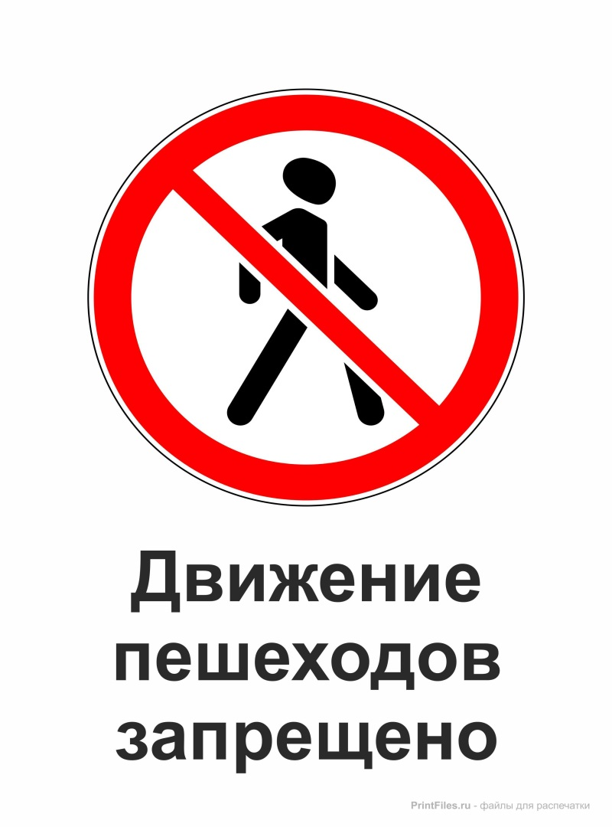

Инструктор дает информацию о профессиях колледжа, которые востребованы в данном предприятии (ТОРАТ).

Разгадайте ребус! Ответ поможет вам узнать название следующей станции:
Ответ: ГОРНЯК

Игровая станция «Горняцкая»
Задание №6: Ответить на предложенные вопросы.

1. Одно из градообразующих предприятий города – это…. (Дальполиметалл).
2. Добычей каких металлов занимается это предприятие? (Свинец, цинк, серебро.)
3. В настоящее время эксплуатируются шесть основных месторождений. Назовите их.
Ответ: Николаевское, Партизанское, Верхнее, Майминовское, Южное,
Силинское
Для справки: Николаевское, Верхнее и Партизанское представляют собой месторождения скарново-полиметаллического типа с различной конфигурацией рудных тел. Южное, Майминовское и Силинское месторождения – жильные, полиметаллические, с высоким содержанием серебра в руде.

Все перечисленные месторождения расположены либо в непосредственной близости от перерабатывающих мощностей, либо в радиусе 45 км от обогатительной фабрики, которая находится в центре Дальнегорска. Исключение - Силинское месторождение, расположенное на территории соседнего Кавалеровского района в 70 км от Дальнегорска.
Инструктор дает информацию о профессиях колледжа, которые востребованы в данном предприятии (горняки, сварщики, электрики).

Чтобы отгадать название следующей игровой станции, ответьте на вопрос: В России это единственное предприятие, где производят борную кислоту. Что это за предприятие?
Ответ: Горно-химическая компания «Бор»

Игровая станция «Горно-химическая» (БОР)
Задание №7: Ответить на вопросы:
1. Известно широкое применение борной кислоты в медицине, Назовите области применения борной кислоты в быту:
Ответ: Против насекомых, в качестве чистящего средства, для свежести воздуха, от плесени, для чистки автомобиля, на огороде в качестве подкормок для растения.
Инструктор дает информацию о профессиях колледжа, которые востребованы на данном предприятии (электрик, сварщик).

Перед вами чёрный ящик. По наводящим загадкам определите его содержимое.
- Когда апрель берёт свое,
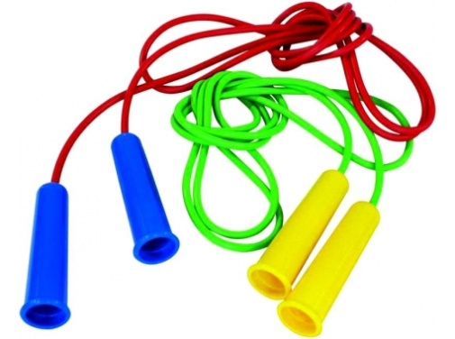
И ручейки бегут звеня,
Я прыгаю через неё,
А она – через меня
- В руки ты меня возьми
Прыгать поскорей начни
Раз прыжок и два прыжок,
Угадай, кто я дружок.
- Воздух режет ловко – ловко,
Палка слева, справа палка,
Ну а между них верёвка.
Это длинная …………….(скакалка)
6. Игровая станция «Спортивная» (Колледж спортзал)
Задание 8. Все участники команды по очереди прыгают на скакалке.
С собранными жетонами команда направляется на последнюю игровую станцию по маршрутному листу.
7. Игровая станция «Конечная» (Колледж актовый зал)
Задание 7. Из жетонов, которые собрала команда, составить слово, обозначающее тот самый клад, который поможет вам при выборе своей будущей профессии.
Ответ: ПРИЗВАНИЕ!
ИТОГ КВЕСТА
Составить синквейн об игре.
Синквейн – это не простое стихотворение, а стихотворение, написанное по следующим правилам:
1 строка – одно существительное, выражающее главную тему cинквейна.
2 строка – два прилагательных, выражающих главную мысль.
3 строка – три глагола, описывающие действия в рамках темы.
4 строка – фраза, несущая определенный смысл.
5 строка – заключение в форме существительного (ассоциация с первым словом).

Игра
Увлекательная, захватывающая, познавательная
Думали, искали, стремились
У нас получилось
Успех

Маршрутный лист команды

«________________________________________________»

Название станции | Количество баллов
Станция «Начало»
Станция «Строки истории»
Станция «Вкусная»
Станция «Красота»
Станция «Автолечебница»
Станция «Горняцкая»
Станция «Горно-химическая»
Станция «Спортивная»
Станция «Конечная»
Итого:

Оценочный лист

Названия  станций | Названия команд
 | №1 | №2 | №3 | №4 | №5 | №6 | Итого
Начало

Страницы истории
Вкусная

Красота

Автолечебница

Горняцкая

Горно-химическая
Спортивная

Конечная

